Задание по теме: Разработка, реализация и сегментация страничной памяти

Цель задания:
Разработать программу, которая эмулирует механизм страничной памяти, переводя виртуальные адреса в физические с использованием таблицы страниц.

Часть 1: Теоретическое задание
- Опишите, как работает механизм страничного управления памятью.
- Объясните разницу между внешней и внутренней фрагментацией.
- Какие преимущества даёт TLB (Translation Lookaside Buffer) в процессе трансляции адресов?

Часть 2: Практическое задание

Требования к программе:
- Написать консольное приложение на Python или C, которое моделирует работу страничной памяти.
- Программа должна:
  - Создавать виртуальное адресное пространство из N страниц.
  - Сопоставлять страницы с кадрами памяти через таблицу страниц.
  - При вводе виртуального адреса программа должна находить физический адрес.
  - Использовать TLB (Translation Lookaside Buffer) для кэширования последних обращений.

Пример работы программы:

Входные данные
Введите количество страниц: 4
Введите количество кадров: 4
Введите размер страницы (байт): 256
Введите количество виртуальных адресов: 3

Введите виртуальный адрес №1: 512
Введите виртуальный адрес №2: 768
Введите виртуальный адрес №3: 1024

Выходные данные

=== Симуляция страничной памяти ===

Пример: у вас 4 страницы, 4 кадра и размер страницы 256 байт.

Введите количество страниц (пример: 4): 4

Введите количество кадров (пример: 4): 4

Введите размер страницы в байтах (пример: 256): 256

=== Создание таблицы страниц ===

Страница 0 → Кадр 2

Страница 1 → Кадр 0

Страница 2 → Кадр 3

Страница 3 → Кадр 1

=== Перевод виртуальных адресов в физические ===

Пример: если страница имеет размер 256 байт, то виртуальные адреса могут быть 0, 128, 256, 512 и т.д.

Введите количество виртуальных адресов для перевода (пример: 3): 3

Введите виртуальный адрес #1 (пример: 512): 512

Виртуальный адрес 512 → Страница 2 → Кадр 3 → Физический адрес 768

Введите виртуальный адрес #2 (пример: 768): 768

Виртуальный адрес 768 → Страница 3 → Кадр 1 → Физический адрес 256

Введите виртуальный адрес #3 (пример: 1024): 1024

Ошибка: Страница 4 не загружена в память.

Реализация скелета программы

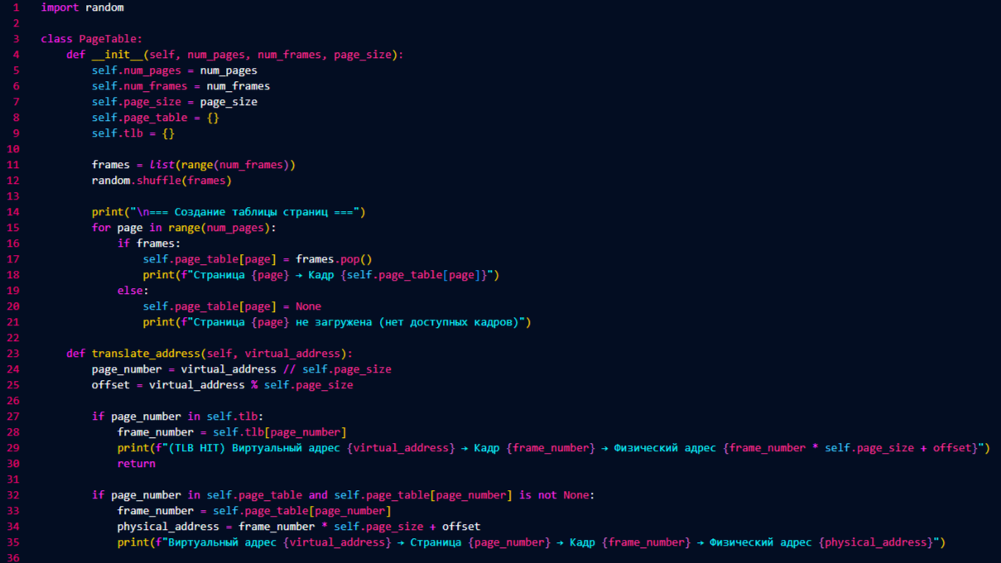

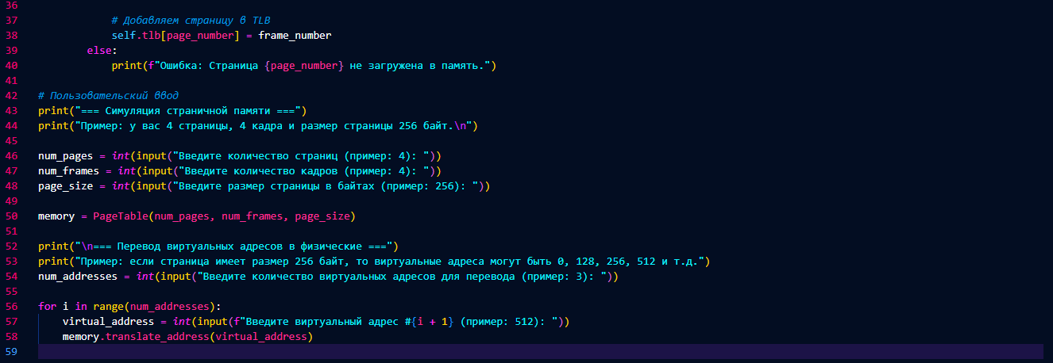

Часть 3: Самостоятельное задание
- Реализовать замещение страниц при нехватке кадров (алгоритм FIFO).
- Добавить симуляцию TLB (используйте словарь или массив для кеширования последних обращений).
- Написать графическое представление таблицы страниц (например, в matplotlib или tkinter).

